Корнеева Ирина Викторовна,
учитель-логопед МАДОУ «Детский сад №267»

Особенности развития речи у детей с РАС. Неологизмы и как их преодолеть

Исследование особенностей развития речи у детей с расстройствами аутистического спектра (РАС) представляет особую значимость в современной науке и практике. Нарушения коммуникации являются одним из основных диагностических критериев РАС. Согласно концепции Л. С. Выготского, речь играет ключевую роль в формировании высших психических функций и развитии личности. Ограниченные возможности вербального выражения мыслей и чувств создают трудности в межличностных отношениях, обучении и повседневной жизни. Поэтому изучение закономерностей и особенностей речевого развития у таких детей имеет важное теоретическое и практическое значение.
Речь детей с РАС отличается от речи нормотипичных детей, проявляя ряд характерных особенностей. Среди них выделяются такие феномены, как эхолалия — автоматическое повторение услышанных слов и предложений, палилалия — многократное повторение собственных высказываний, скриптинг — активное заимствование целых фраз из любимых фильмов, мультфильмов, песен или книг, и наконец, создание уникальных слов — неологизмов, отсутствующих в общепринятом лексиконе.
Особый интерес вызывает феномен неологизмов — появления уникальных, нестандартных форм словообразования, которые используют многие дети с РАС. Данное явление отражает индивидуальные способы выражения своих мыслей и требует специального подхода в работе учителей - логопедов.
Частота идиосинкратичной речи у аутичных детей увеличивается с развитием языковой компетенции, тогда как у детей с интеллектуальными нарушениями число неологизмов снижается по мере улучшения речевых способностей.
Работая учителем-логопедом с детьми с РАС, я столкнулась с недостаточной эффективностью традиционных методов развития речи. Динамика у детей была минимальная.
Поэтому я решила разработать дидактические игры «Хамычи», «Веселые зверята», «Времена года», «Профессии», «Сказки из фетра» направленные на преодоление неологизмов. Игры были разработаны таким образом, чтобы способствовать формированию у ребёнка устойчивых связей на рефлекторном уровне, задействуя параллельно механизмы внимания, мышления и мелкой моторики. По мере вовлечения ребёнка в процесс коммуникации активизируется сенсорно-двигательная активность и когнитивные функции, что позволяет эффективно устранить проявления неологизма, улучшая общее состояние речи и способствуя её нормальному развитию.
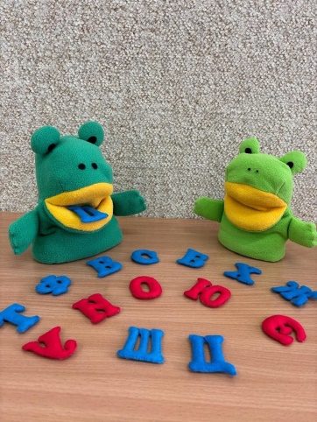 | 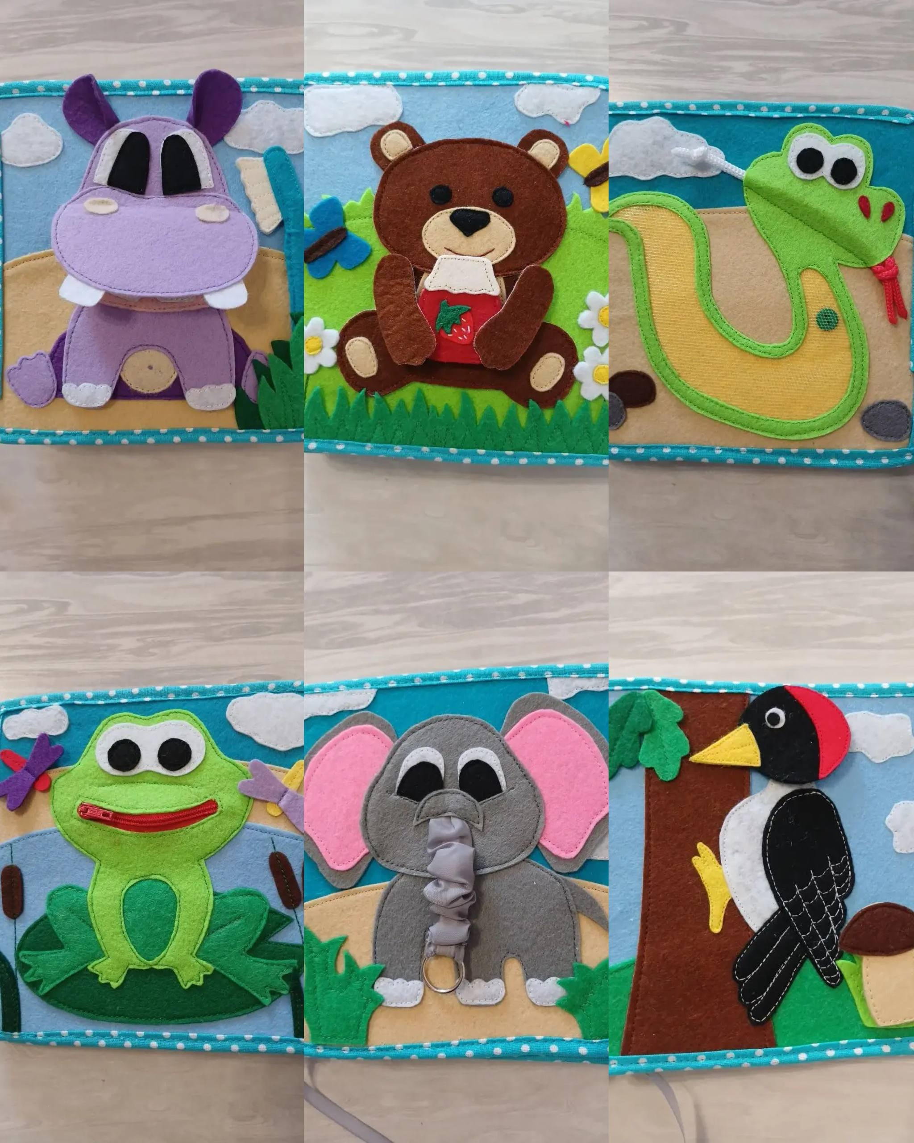 | 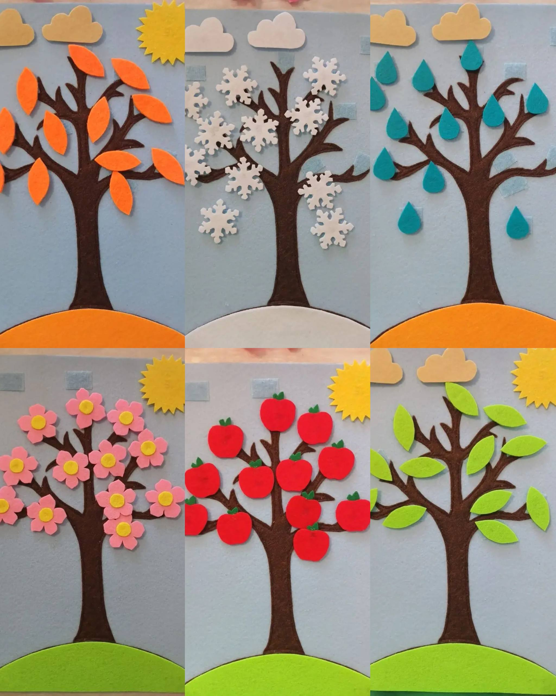
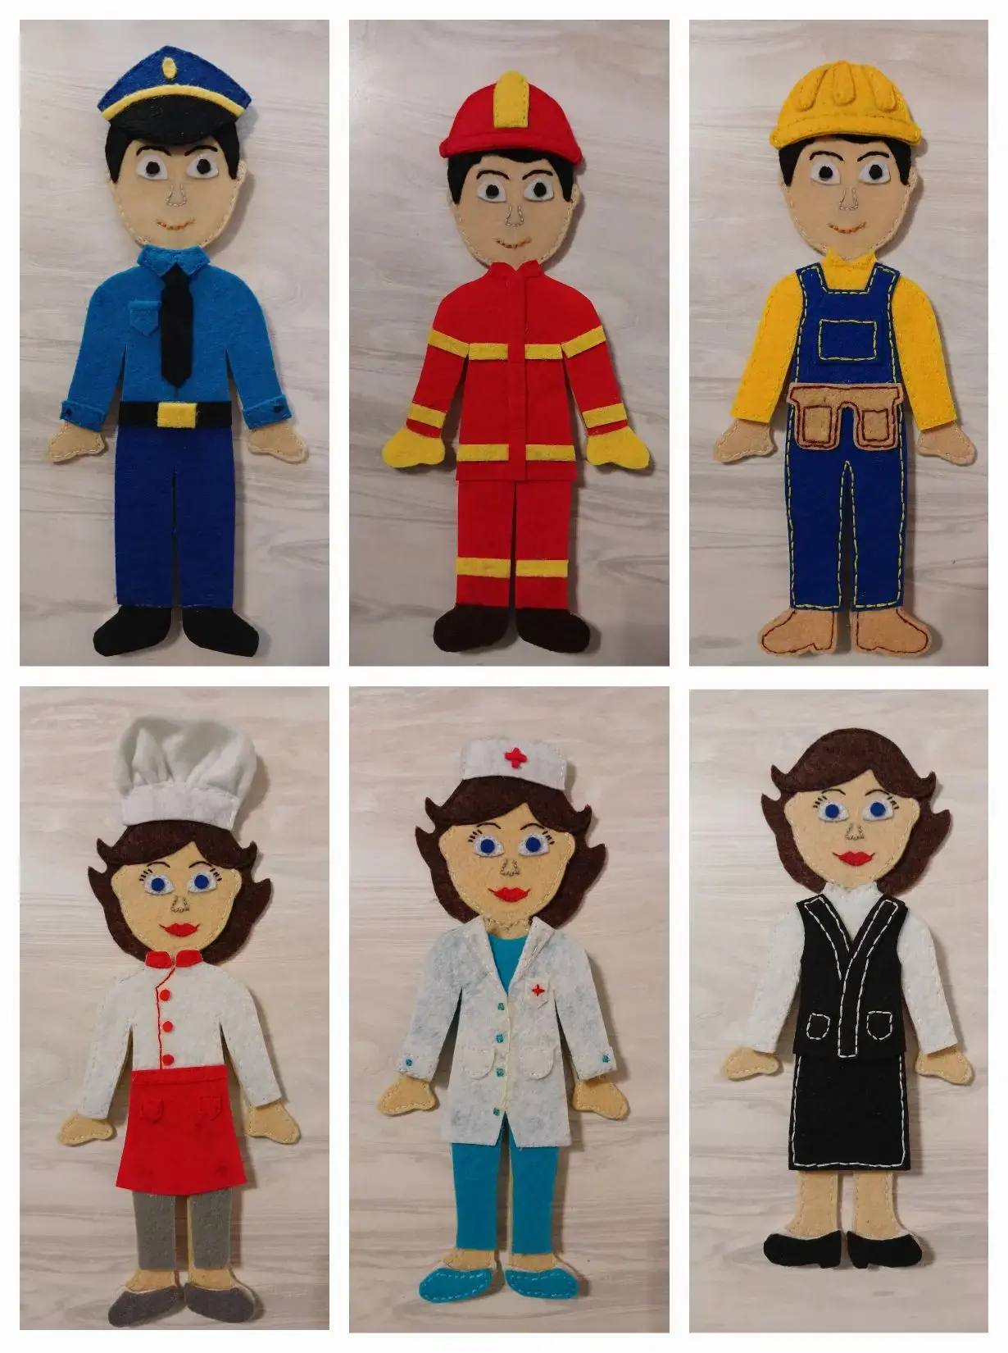 | 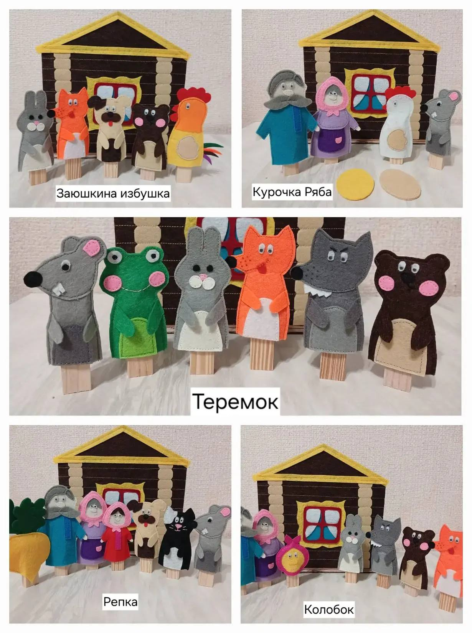 | 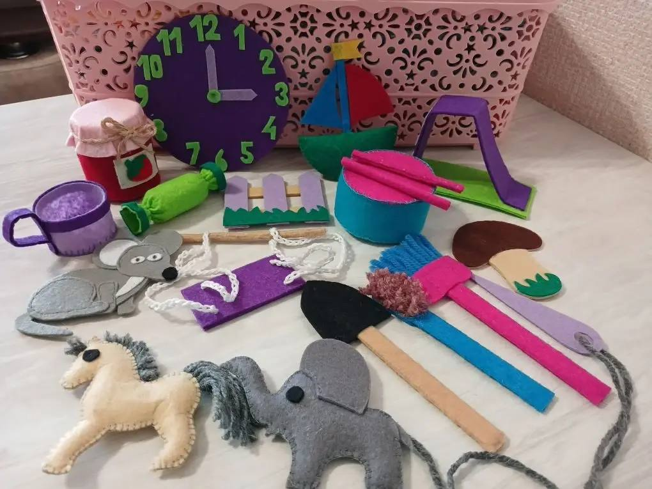

На примере дидактической игры из фетра «Времена года» покажу, как с помощью нее преодолеваются неологизмы.
Игра «Времена года»
Цель: развитие когнитивных функций: памяти, внимания, мышления.
Материал: 1 карточка с деревом, липучки из фетра с фигурками снежинок, листьев, цветов, фруктов.
Ход игры:
Перед ребенком выкладывается карточка с изображением дерева и фигурки из фетра. Ребенок по инструкции учителя-логопеда выполняет действия на развитие когнитивных функций.
Память. Игра требуют запоминания признаков разных времён года, сезонных явлений. Запоминание нового термина через ассоциации и визуальные образы (например, увидеть, как падают листья, и запомнить слово «листопад») облегчает понимание значения слова.
Внимание. Дети учатся концентрироваться на деталях: замечать и анализировать изменения в природе, соотносить объекты с определённым временем года, находить «лишний» предмет и объяснять свой выбор. Чем лучше ребенок замечает мелкие детали и особенности, тем легче ему осознавать смысл новых терминов, например, узнавать значение слова «зима» по изображениям снежинок.
Мышление (в том числе логическое и словесно-логическое). Игра учит устанавливать причинно-следственные связи, классифицировать и обобщать информацию, решать задачи на сопоставление и анализ. Понимая взаимосвязи между объектами и действиями, ребёнок быстрее осваивает новое понятие, изучив сначала одно известное слово «капля», а потом другое, менее знакомое «дождь».
Моя методика показала положительные результаты, продемонстрировав значительный рост речевых навыков учащихся. Дети стали боле качественно и успешно преодолевать неологизмы в речи. Применение оригинальных дидактических игр позволило мне увидеть реальную динамику в преодолении неологизмов у детей с РАС, подтвердив эффективность инновационного подхода.

